INDICA AO PODER EXECUTIVO MUNICIPAL, QUE ATRAVÉS DA SECRETARIA COMPETENTE, REALIZE A ABERTURA E PAVIMENTAÇÃO DA RUA TREZE QUE LIGA O BAIRRO RESIDENCIAL DONA JÚLIA AO JARDIM NOSSA SENHORA APARECIDA, NESTE MUNICÍPIO.

De conformidade com o que estabelece o Artigo 120 do Regimento Interno da Casa, o Vereador Subscritor, depois de ouvida a Soberana e Douta manifestação do Plenário, INDICA ao Poder Executivo Municipal, que através da Secretaria Competente, realize a obra de abertura e pavimentação da Rua Treze que Liga o Bairro Residencial Dona Júlia ao Jardim Nossa Senhora Aparecida, neste município.

JUSTIFICATIVA:

Fazendo uso da Proposição Indicação, vimos através desta solicitar ao Excelentíssimo Senhor Prefeito Municipal, no uso de suas atribuições legais, que através da Secretaria Competente realize a obra de abertura e pavimentação da Rua Treze que Liga o Bairro Residencial Dona Júlia ao Jardim Nossa Senhora Aparecida, neste município.
A população tem clamado pela presente, porque a operação é de crucial importância para os bairros, vez que o trecho existente não possibilita as condições mínimas de segurança para que as pessoas possam utilizá-lo. O que existe é apenas um trieiro aberto.

O local é próximo a uma creche, que atende tanto os munícipes do Bairro Residencial Dona Júlia quanto aos do Jardim Nossa Senhora Aparecida, assim a dificuldade de acesso de um bairro ao outro, causam transtornos aos tangaraenses que necessitam percorrer um trecho maior.

Ainda, o local sem benfeitorias vem servindo de depósito de lixo e entulhos, e com a chegada da época de chuvas existe a possibilidade de proliferação de insetos e animais peçonhentos, considerando a altura que se encontra o mato, tornando um lugar perigoso para as pessoas que utilizam o caminho, principalmente para as crianças, que utilizam o trieiro como acesso à creche, fazendo-se necessário a urgência na abertura e pavimentação da via, com a finalidade de dar mais segurança, evitar acidentes e preservar a vida dos cidadãos tangaraenses. As imagens demonstram ainda a urgência com a qual deve ser tratada a referida abertura.

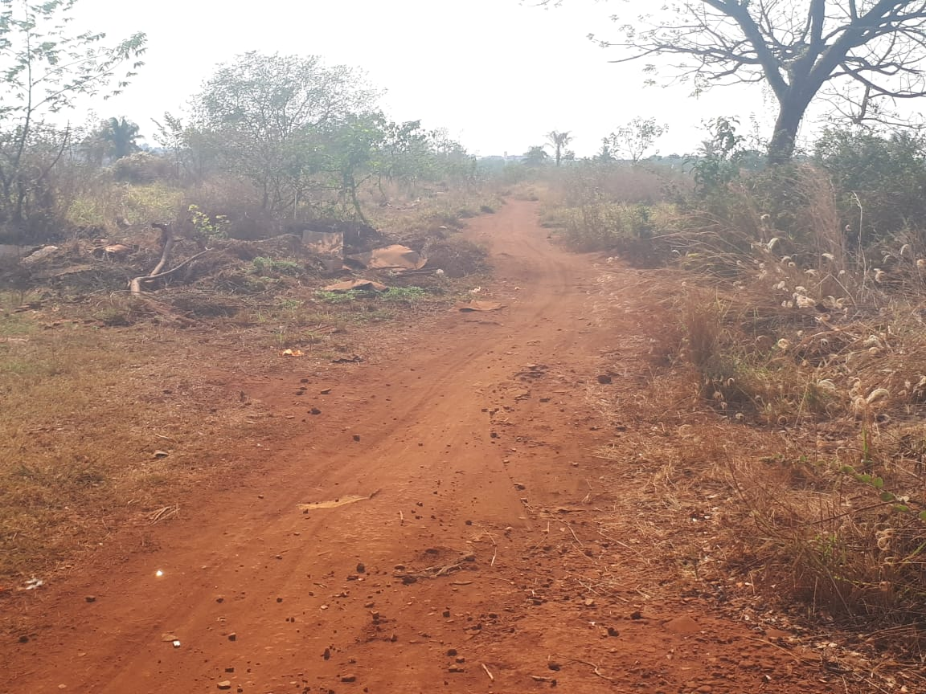
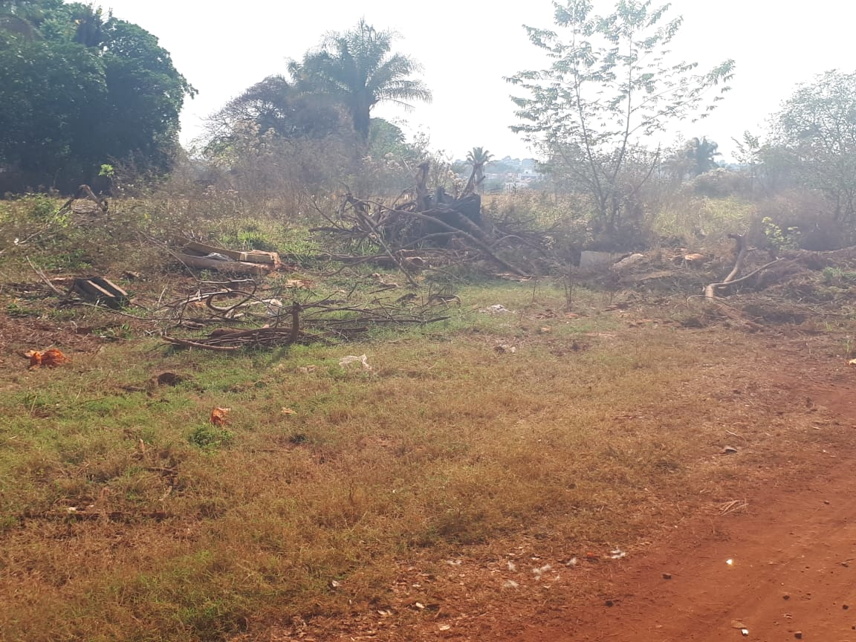
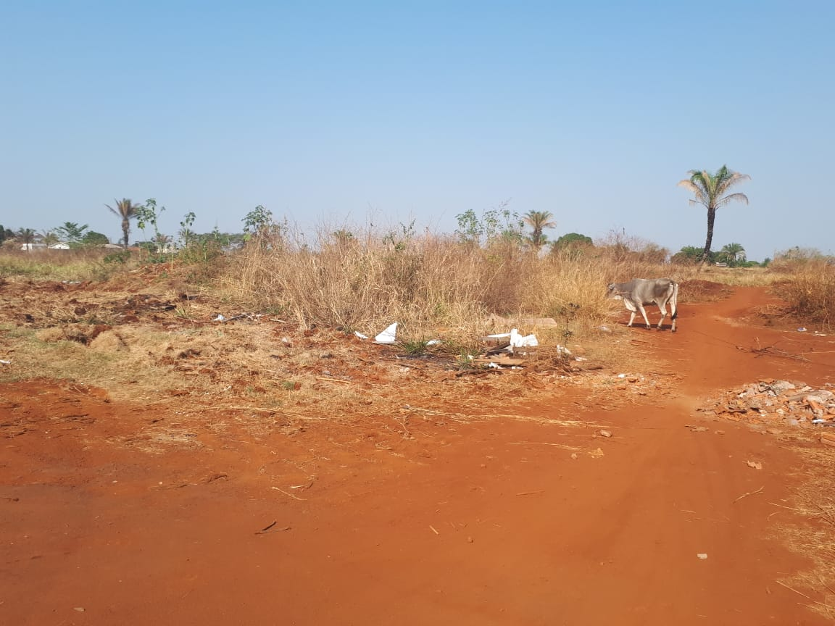
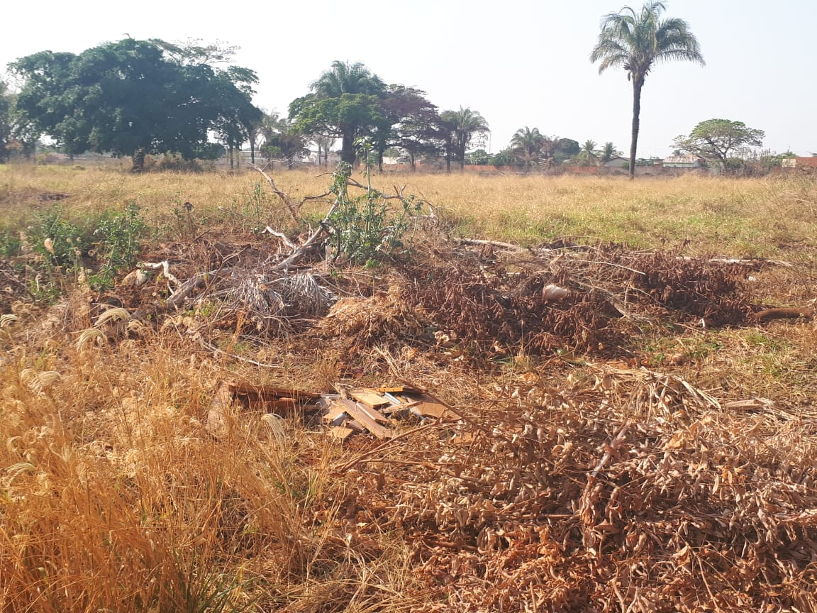
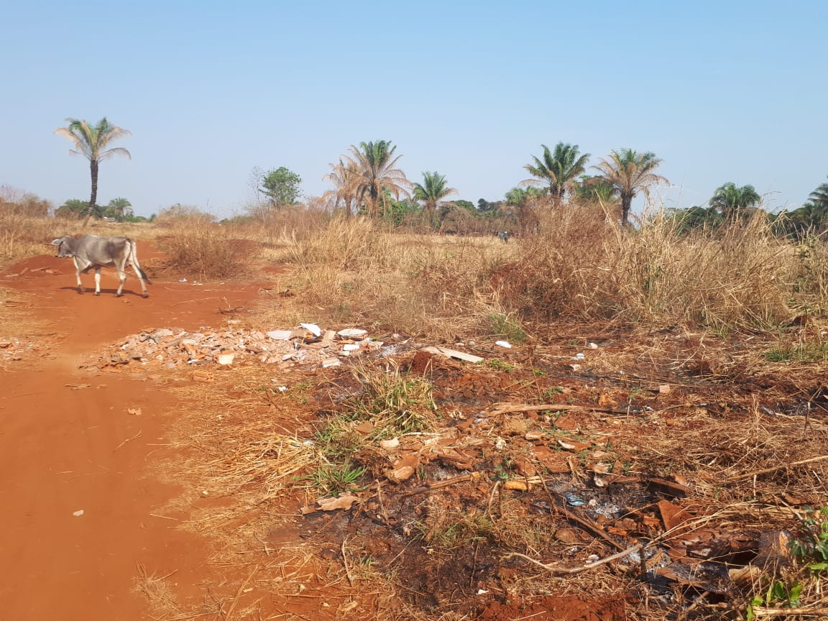

Diante do exposto, formulamos esta contando com o apoio dos Nobres Pares, bem como contando com a atenção do Excelentíssimo Senhor Prefeito Municipal para que atenda ao clamor da população tangaraense.

Plenário das Deliberações, Vereador Daniel Lopes da Silva, Câmara Municipal de Tangará da Serra, Estado de Mato Grosso, Aos Dezoito Dias do Mês de Setembro do Ano de Dois Mil e Dezoito.

_________________________________________
CLAUDINHO FRARE
VEREADOR – VICE PRESIDENTE


